Bài Tập Lớn 2
DANH SÁCH ĐA LIÊN KẾT

Lưu ý: Môn CTDLGT có 4 cột điểm là:
- Bài tập lớn (30%): đã có điểm
- Thực hành (10%): đã có điểm
- Kiểm tra GK (10%): chưa có điểm
- Thi CK (50%): chưa có điểm

Sinh viên sẽ làm thêm “Bài tập lớn số 2” và bài “Thi online” để lấy điểm cho “Kiểm tra GK” và “Thi CK”. Cách tính như sau: “Kiểm tra GK” = “Thi CK” = 0.6 × “Bài tập lớn số 2” + 0.4 × “Thi online”.

- Giới thiệu

Trong bài tập lớn này, sinh viên sẽ sửa đổi danh sách liên kết đã học thành một cấu trúc dữ liệu mới là danh sách đa liên kết. Cấu trúc dữ liệu này tương tự như danh sách liên kết thông thường ngoại trừ việc mỗi nút có nhiều con trỏ để liên kết đến các nút khác.
Sinh viên tham khảo trang 244 đến trang 247 của cuốn sách “Data Structure – A Pseudocode Approach with C”. (Đường dẫn để tải cuốn sách này là http://www.mediafire.com/file/s4gfhi46dqlrll1/Data_Structures.pdf/file). Sinh viên cũng có thể tra cứu từ khóa “Multi Linked List” trên Google để tìm hiểu về danh sách đa liên kết.
Chương trình sẽ đọc dữ liệu từ tập tin CountriesList.cvs để tạo danh sách đa liên kết. Sinh viên được cung cấp tập tin này. Tập tin này chứa thông tin của 195 quốc gia trên thế giới. Thông tin mỗi quốc gia gồm: tên, dân số, diện tích. Chương trình có một số chức năng như hiển thị danh sách, tìm kiếm, thêm quốc gia vào danh sách, xóa quốc gia khỏi danh sách.
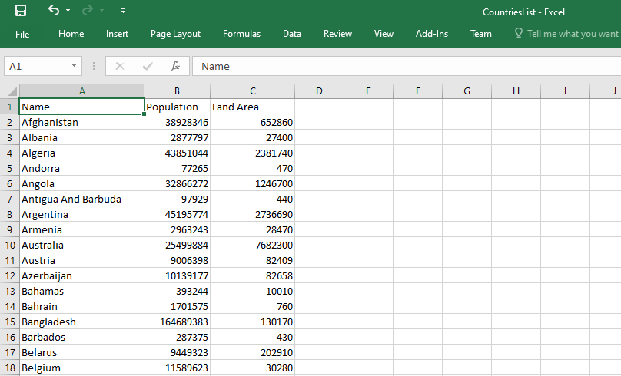

- Hiện thực
Cấu trúc dữ liệu cho mỗi nút trong danh sách như sau:
struct Information{
string strName;
int nPopulation;
int nLandArea;
};
struct Node{
Information info;
Node *nextName;
Node *nextPopulation;
Node *nextLandArea;
};

Con trỏ pHead là biến toàn cục, trỏ đến phần tử đầu tiên của danh sách:
Node *pHead;

Sinh viên chạy chương trình Demo.exe để biết những chức năng của chương trình:
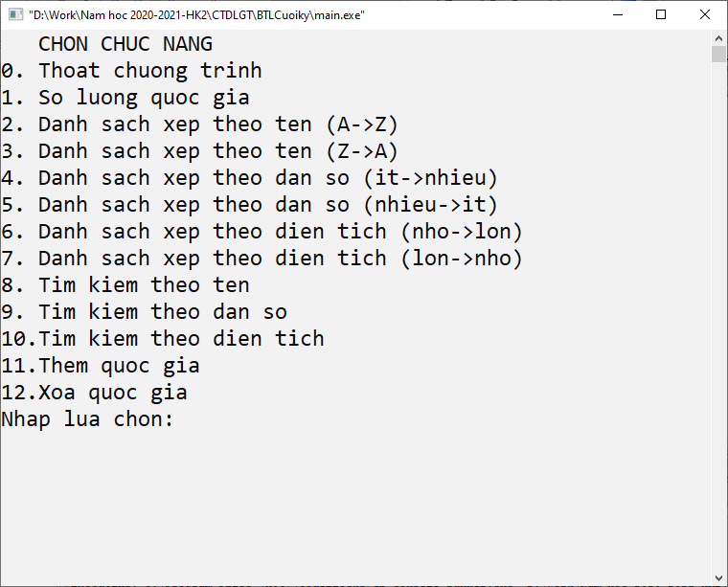

Chương trình mã nguồn ban đầu đã cung cấp sẵn cho sinh viên hàm tạo danh sách từ tập tin dữ liệu CountriesList.csv.

CÔNG VIỆC SINH VIÊN CẦN LÀM

- Hoàn thiện hàm int countriesNum(Node *pHead) có chức năng đếm và hiển thị số lượng quốc gia hiện có trong danh sách.
- Hoàn thiện hàm void listbyNameAsc(Node *pHead) có chức năng hiển thị danh sách các quốc gia xếp theo thứ tự tên quốc gia từ A đến Z. Với mỗi quốc gia sẽ hiển thị lần lượt các thông tin: Tên, dân số, diện tích. Tên được canh lề trái, dân số và diện tích được canh lề phải. Sinh viên tham khảo Demo.exe để biết chi tiết.
- Hoàn thiện hàm void listbyNameDes(Node *pHead) có chức năng hiển thị danh sách các quốc gia xếp theo thứ tự tên quốc gia từ Z đến A. Với mỗi quốc gia sẽ hiển thị lần lượt các thông tin: Tên, dân số, diện tích. Tên được canh lề trái, dân số và diện tích được canh lề phải. Sinh viên tham khảo Demo.exe để biết chi tiết.
- Hoàn thiện hàm void listbyPopulationAsc(Node *pHead) có chức năng hiển thị danh sách các quốc gia xếp theo thứ tự dân số từ ít đến nhiều. Với mỗi quốc gia sẽ hiển thị lần lượt các thông tin: Dân số, tên, diện tích. Tên được canh lề trái, dân số và diện tích được canh lề phải. Sinh viên tham khảo Demo.exe để biết chi tiết.
- Hoàn thiện hàm void listbyPopulationDes(Node *pHead) có chức năng hiển thị danh sách các quốc gia xếp theo thứ tự dân số từ nhiều đến ít. Với mỗi quốc gia sẽ hiển thị lần lượt các thông tin: Dân số, tên, diện tích. Tên được canh lề trái, dân số và diện tích được canh lề phải. Sinh viên tham khảo Demo.exe để biết chi tiết.
- Hoàn thiện hàm void listbyAreaAsc(Node *pHead) có chức năng hiển thị danh sách các quốc gia xếp theo thứ tự diện tích từ nhỏ đến lớn. Với mỗi quốc gia sẽ hiển thị lần lượt các thông tin: Diện tích, tên, dân số. Tên được canh lề trái, dân số và diện tích được canh lề phải. Sinh viên tham khảo Demo.exe để biết chi tiết.
- Hoàn thiện hàm void listbyAreaDes(Node *pHead) có chức năng hiển thị danh sách các quốc gia xếp theo thứ tự diện tích từ lớn đến nhỏ. Với mỗi quốc gia sẽ hiển thị lần lượt các thông tin: Diện tích, tên, dân số. Tên được canh lề trái, dân số và diện tích được canh lề phải. Sinh viên tham khảo Demo.exe để biết chi tiết.
- Hoàn thiện hàm Node* searchbyName(Node *pHead) có chức năng tìm kiếm quốc gia theo tên. Người sử dụng sẽ nhập tên quốc gia. Nếu quốc gia có trong danh sách thì hàm sẽ trả về con trỏ trỏ đến nút chứa thông tin của quốc gia. Nếu quốc gia không có trong danh sách thì hàm sẽ trả về NULL. Sinh viên tham khảo Demo.exe để biết chi tiết.
Lưu ý: Tên các quốc gia trong file dữ liệu đã được chuẩn hóa:
- Chữ cái đầu tiên của mỗi từ được viết hoa, các chữ còn lại viết thường. Ví dụ: Afghanistan, United States.
- Nếu tên quốc gia gồm nhiều từ thì mỗi từ sẽ ngăn cách nhau đúng 1 khoảng trắng. Ví dụ: United States, United Arab Emirates.
Tuy nhiên, khi thực hiện chức năng tìm kiếm theo tên, chương trình phải cho phải người sử dụng nhập tên không cần chính xác theo hai quy tắc trên. Ví dụ nhập afGHAnistan thì vẫn tìm được Afghanistan; nhập UNITED States, thì vẫn tìm được United States.
- Hoàn thiện hàm void searchbyPopulation(Node *pHead) có chức năng tìm kiếm quốc gia theo dân số. Người sử dụng sẽ nhập giá trị cận dưới nMin và giá trị cận trên nMax. Chương trình sẽ liệt kê tất cả các quốc gia có dân số trong khoảng [nMin, nMax]. Sinh viên tham khảo Demo.exe để biết chi tiết.
- Hoàn thiện hàm void searchbyArea(Node *pHead) có chức năng tìm kiếm quốc gia theo diện tích. Người sử dụng sẽ nhập giá trị cận dưới nMin và giá trị cận trên nMax. Chương trình sẽ liệt kê tất cả các quốc gia có diện tích trong khoảng [nMin, nMax]. Sinh viên tham khảo Demo.exe để biết chi tiết.
- Hoàn thiện hàm void insertCountry(Node *&pHead) có chức năng một quốc gia mới vào danh sách. Người sử dụng sẽ nhập tên, dân số và diện tích của quốc gia mới. Nếu quốc gia mới có tên trùng với quốc gia nào đó đã có trong danh sách, thì hàm sẽ không thêm quốc gia vào danh sách. Tên quốc gia phải được chuẩn hóa theo hai quy tắc giống như trong mục 8. Ví dụ người sử dụng nhập aBcdE, thì chương trình sẽ chuẩn hóa thành Abcde; nếu nhập aBC FGH, thì chương trình sẽ chuẩn hóa thành Abc Fgh. Sinh viên tham khảo Demo.exe để biết chi tiết.
- Hoàn thiện hàm void deleteCountry(Node *&pHead) có chức năng xóa một quốc gia khỏi danh sách. Người sử dụng nhập tên quốc gia cần xóa. Chương trình phải cho phải người sử dụng nhập tên không cần chính xác theo hai quy tắc ở mục 8. Ví dụ nhập afGHAnistan thì tên được chuẩn hóa thành Afghanistan; nhập UNITED States, thì tên được chuẩn hóa thành United States.Sinh viên tham khảo Demo.exe để biết chi tiết.
- Sinh viên có thể thêm những hàm phụ trợ khác nếu cần

THANG CHẤM ĐIỂM
Chức năng | Điểm tối đa
1-Đếm và hiển thị số lượng quốc gia | 0.5
2-Hiển thị danh sách theo tên quốc gia theo thứ tự từ A→ Z | 0.5
3-Hiển thị danh sách theo tên quốc gia theo thứ tự từ Z→A | 0.75
4-Hiển thị danh sách theo dân số theo thứ tự từ ít → nhiều | 0.5
5-Hiển thị danh sách theo dân số theo thứ tự từ nhiều → ít | 0.75
6-Hiển thị danh sách theo diện tích theo thứ tự từ nhỏ → lớn | 0.5
7-Hiển thị danh sách theo diện tích theo thứ tự từ lớn → nhỏ | 0.75
8-Tìm kiếm theo tên quốc gia | 1
9-Tìm kiếm theo dân số | 1
10-Tìm kiếm theo diện tích | 1
11-Thêm quốc gia mới | 1
12-Xóa quốc gia khỏi danh sách | 1.75

- Yêu cầu
Sinh viên download file assigment2.zip từ trang BKeL của môn học. Khi giải nén file này,
sẽ có được các file sau:
- Assignment2.doc: File mô tả nội dụng bài tập lớn
- CountriesList.cvs: File dữ liệu
- Main.cpp: file mã nguồn ban đầu. Sinh viên hoàn thiện file mã nguồn này và nộp duy nhất tập tin này. Khi nộp bài sinh viên đổi tên file thành Main_MSSV.cpp. (Trong đó MSSV là mã số sinh viên).
- Demo.exe: file demo

Khi nộp bài, sinh viên gửi vào hộp thư ktlt.bku@gmail.com. Sinh viên chỉ nộp đúng một file Main_MSSV.cpp (Trong đó MSSV là mã số sinh viên). File được nộp phải là file chương trình gốc, SINH VIÊN KHÔNG ĐƯỢC NÉN FILE KHI NỘP BÀI.
Sinh viên phải kiểm tra bằng CodeBlocks trước khi nộp bài. Có thể download CodeBlocks theo đường dẫn sau: https://www.mediafire.com/file/9o8d0bfwdnsinfe/codeblocks-setup.exe/file. Hướng dẫn cài đặt và sử dụng CodeBlocks theo đường dẫn sau: https://www.mediafire.com/file/k66smoxok5fpy8h/codeblocksInstallation.pdf/file.
Thời hạn chót để nộp bài là 23h00 ngày thứ năm, 05 / 08/ 2021.

4. Xử lý gian lận
Bài tập lớn phải được sinh viên TỰ LÀM. Sinh viên sẽ bị coi là gian lận nếu:
• Có sự giống nhau bất thường giữa mã nguồn của các bài nộp. Trong trường hợp này, TẤT CẢ các bài nộp đều bị coi là gian lận. Do vậy sinh viên phải bảo vệ mã nguồn bài tập lớn của mình.
• Sinh viên không hiểu mã nguồn do chính mình viết, trừ những phần mã được cung cấp sẵn trong chương trình khởi tạo. Trong trường hợp không hiểu rõ mã nguồn của nơi mình tham khảo, sinh viên được đặc biệt cảnh báo là KHÔNG ĐƯỢC sử dụng mã nguồn này; thay vào đó nên sử dụng những gì đã được học để viết chương trình.

Trong trường hợp bị kết luận là gian lận, sinh viên sẽ bị điểm 0 bài tập lớn.

